Какую букву надо вставить в клеточку, чтобы получились слова?
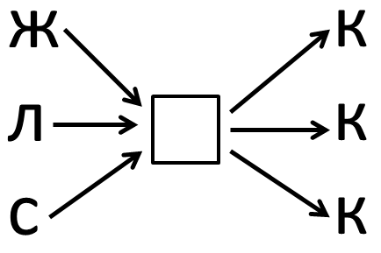
В конце предложения, в котором мы хотим что-то спросить, ставится …
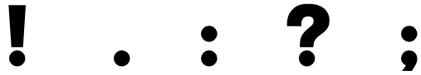
а) б) в) г) д)

Выбери картинки, которые подписаны без ошибок.
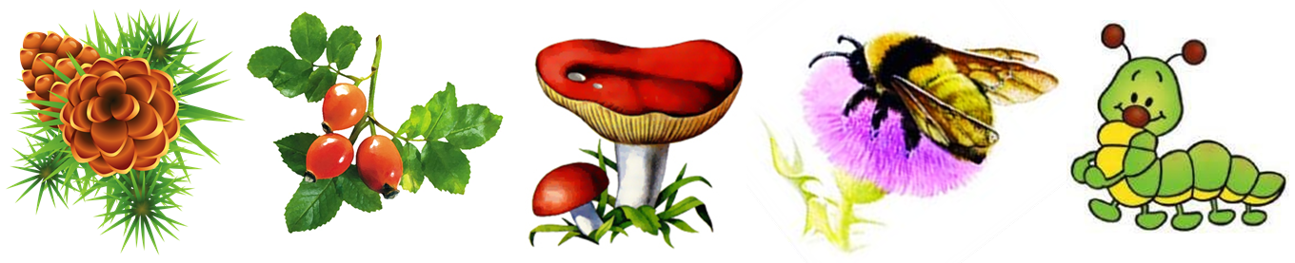
а) шишка б) шыповник в) шыроежка г) шмель д) шороконожка

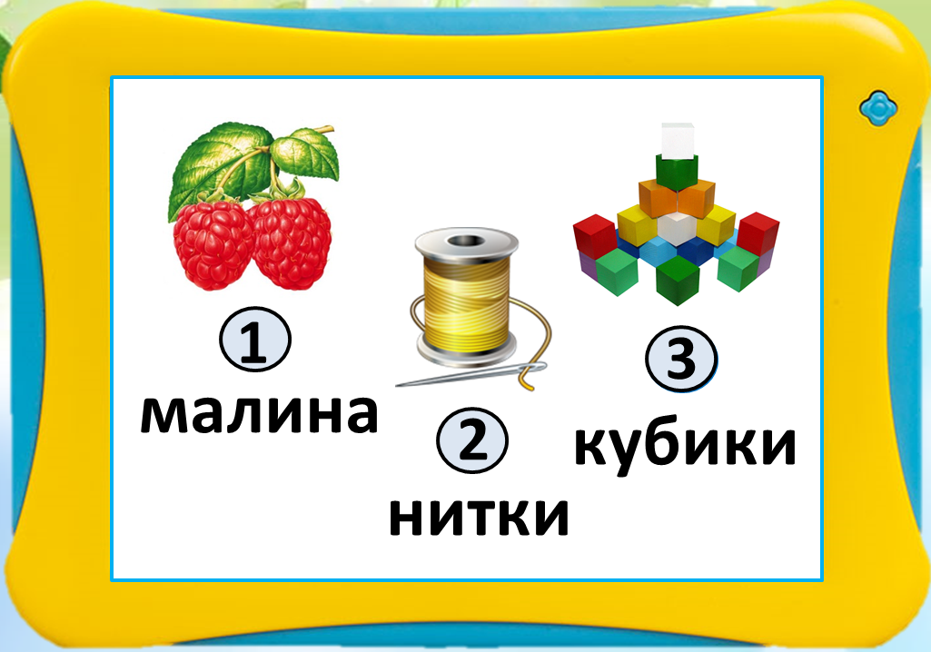
На какие кнопки (1,2 или 3) надо нажать, чтобы выбрать слова, в которых первый слог ударный?

Составь три слова. В каком слове меньше всего звуков?

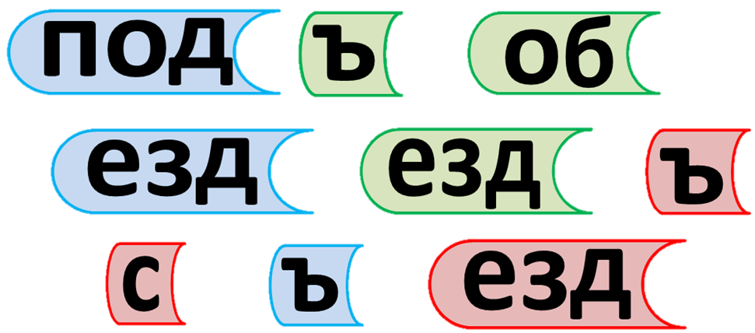
Для слов из первого столбика найди слова с противоположным значением. 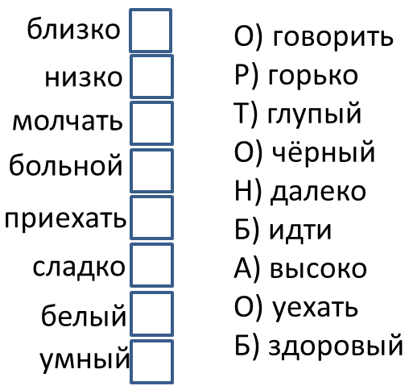

В пустые клеточки вставь большую букву Ц или маленькую букву ц. Сколько раз ты вставил большую букву Ц?
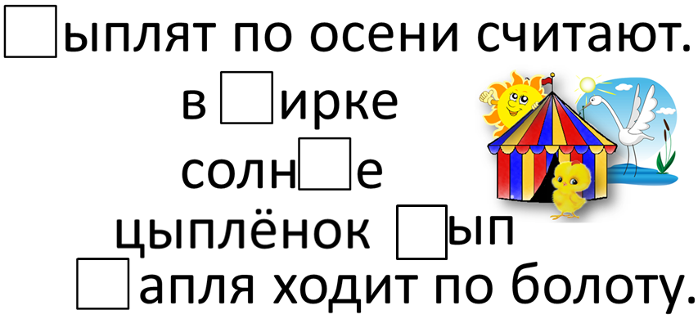

Прочитай слова. Сколько всего звуков [й’] в словах?

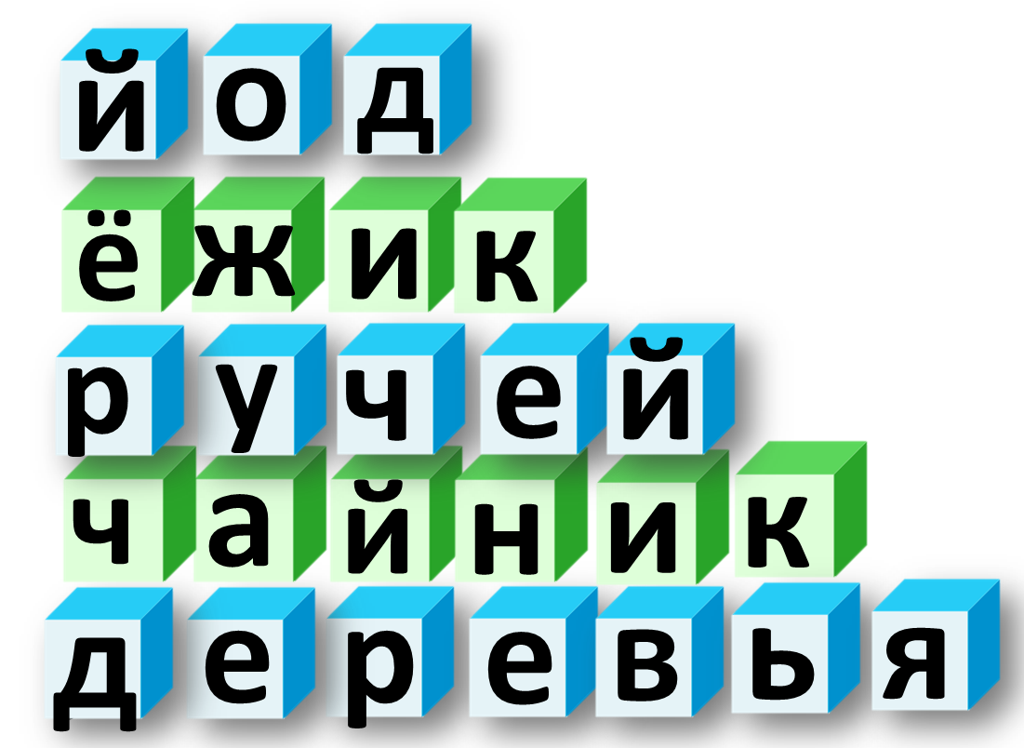

а) 6 б) 3 в) 5 г) 7 д) 2

